Los sitios web tienen la idea de transmitir texto, imágenes o videos de manera atractiva para que llamen la atención del usuario.

* El usuario debe tener libertad de ir a cualquier lado de la página cuando el usuario lo desee.
* Organizar desde lo más importante o llamativo hasta lo menos. Hay que tener un orden para eso.

HTML le da el esqueleto a la página web y el CSS le da forma. Con los lenguajes de programación le vamos a dar “vida” a la página.

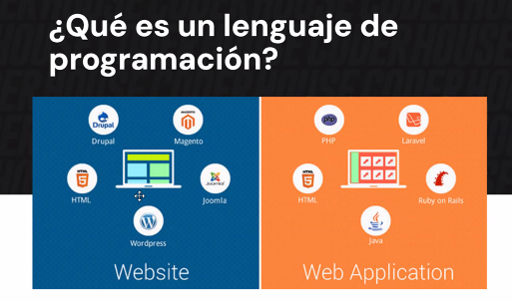

Sitio web: es para presentar información (Más FrontEnd).

Aplicación Web: esta orientado a ofrecer una funcionalidad más específica. Le permite realizar una tarea especifica (Esto usa FrontEnd, pero también mucho de BackEnd).

Navegador es el software a través del cual accedemos al Buscador (Google Chrome accede a Google).

Recomendación: Tener dos exploradores instalados para ir viendo cómo se ve el sitio web en distintos navegadores.

**Extensiones usadas en el curso**

Material Icon Theme

Ident-raimbow

Personalizar: buscar temas. Recomendable son temas oscuros.

Es una herramienta de prototipado. No es usado mucho en el ámbito laboral.

Vamos a usar **Figma**.

**Figma** es la herramienta número 1 en las empresas. Es free, liviana, trabaja sobre el navegador, permite trabajar en equipo, está preparado para hacer interfaces de usuario y prototipados.

Dibujo a mano.

Estructura de una página web:

* Encabezado
* Cuerpo
* Pie de página

Sitios web para ver estructuras de paginas web

* Dribble
* Behance
* Pinterest

Paleta de colores:

* Color Hunt
* Adobe color (a partir de una imagen, te deja generar una paleta de colores)

Imágenes:

* Unsplash
* Adobe (quitar fondo)